

SIXTH
FORM
CROSSLEY
HEATH
THE
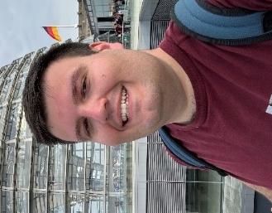
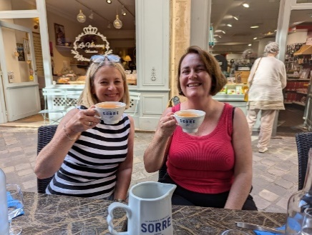

A-Level French
Link to Specification: https://cdn.sanity.io/files/p28bar15/green/985b96e4ed0fb49472a29fa3185e03bd5278dea6.pdf

Exam Board and Specification: AQA A-Level French (7652)
Top Tip!

Download a French dictionary app such as Word Reference to help you with the bridging work.
DO NOT USE GOOGLE TRANSLATE!

Bienvenue!
Welcome to A-level French at Crossley Heath. You will have 3 teachers this year: Mrs Howarth, Mrs Cole and Mr Priestley. We are looking forward to sharing our love of France and French with you. Our studies take us on a journey into the French language and culture: art, literature, films, music, politics and society. We are looking forward to seeing you grow into young linguists who will be well-equipped for the demands of higher study and appreciative of the rich diversity of the Francophone world.

Mr K Howarth
(Department Leader for French)

Mrs Z Cole
(Teacher of French)

Mr C Priestley
(Teacher of French & German)
So that we can get to know you, please introduce yourself in French by recording yourself speaking on your phone.
Include:
- Your name
- Age
- Where you live
- What subjects you study for A-level
- Your hobbies/likes/dislike
Your introduction should be about 1 minute in length.
Please send this as a voice-note attached to an email to: z.cole@crossleyheath.org.uk

Self-introduction task (speaking)

SIXTH
FORM
CROSSLEY
HEATH
THE

Bridging
work
Vocabulary:
Vers – towards
plusieurs – several
pellicule souple – film roll
En voyant – On seeing
a été si ébloui – has been so blown away
Bien que – although
soit – is (subjunctive)
Qui a inventé le cinéma? https://www.1jour1actu.com/info-animee/qui-a-invente-le-cinema/
- Listen to the sound file and fill in the blanks with the missing words.
C’est en 1895 que le cinéma a été _______par deux ____ français Louis et August Lumière.
Ils ________ à Lyon et étaient _________ de métier. C’était eux les premiers à _______ un film grâce à un projecteur qu’ils _______ inventé et fabriqué. Ils _______ trouvé leur inspiration dans le travail d’______ inventeurs, notamment Edison ___ Etats-Unis.
En effet les ________ du cinéma remontent à l’invention de la ________ souple (inventé __ 1880) et le _______ de Thomas Edison ___ Etats-Unis qui avait inventé un ______ capable de donner l’________ des choses en mouvement.
_____ à ces inventions les frères Lumière ont donc ____ leur « cinématographie » qui était à la fois une _______ et un projecteur. Cette même _____, 1895, ils ont _______ pour la première fois un film en ______. Il s’agit d’un groupe d’ouvriers qui ________ de leur usine.
Parmi les __________ il y avait Georges Méliès qui, ébloui par son expérience ___ devenu un des ________ réalisateurs de cinéma. Les films des frères Lumière n’étaient pas des _______ d’art, mais c’est leur invention qui a sans doute donné _________au cinéma contemporain.
Aujourd’hui le _________, les effets spéciaux et le 3D ont certainement ____ évoluer l’art du cinéma, mais la _____ fondamentale n’a ______ changé.
B. Translate into English.
On dit habituellement que le cinema a été inventé par les frères Lumières vers la fin du dix-neufième siècle. Ils ont été inspiré par le travail de plusieurs personnes qui avaient inventé l’appareil photo et la pellicule souple. En voyant la première projection d’un film, George Méliès, a été si ébloui qu’il a commencé à tourner / faire beaucoup de films avec des effets spéciaux. Bien que le cinéma moderne soit bien plus sophistiqué, avec ses écrans géants et technologie numérique, la magie essentielle du cinéma n’a jamais changé.

Task 1: Listening & translation (1 hour)
Bridging
work

SIXTH
FORM
CROSSLEY
HEATH
THE

Task 2: Reading & translation (1 hour 30 minutes)
Faut-il bannir les téléphones portables dans les écoles et collèges?
Emmanuel Macron, élu en main2017, avait voulu dans son programme interdire les téléphones portables dans les écoles primaires et les collèges.
Cette proposition est-elle concrètement applicable? Est-ce un vrai problème? Et qu'en pensent les enseignants ?
Aujourd'hui l'utilisation des téléphones portables est déjà interdite durant les cours, comme le précise le code de l'éducation. Mais beaucoup d’enseignants tolèrent voire n'hésitent pas à se servir des téléphones portables malgré l'interdiction, car ils y trouvent un intérêt pédagogique. « Je demande à mes élèves de 3e d'utiliser leur portable pour des traductions français-anglais. Car dans la classe nous n'avons que deux dictionnaires bilingues pour 30 élèves », explique Nadine, professeure d'anglais. « Cela peut être utile pour pallier aux manques de ressources technologiques de certains établissements », ajoute Jean-Pierre, professeur d’histoire-géo dans un lycée en région parisienne.
« Il est vrai qu’on peut voir le mobile comme un outil dans la trousse que l'on sort lorsqu'on en a besoin, comme une règle ou un crayon. Par exemple il peut être utilisé pour faire des recherches, pour filmer quelque chose que l'on souhaite observer. Le portable peut être utilisé en cours de physique par exemple pour mesurer la vitesse d'accélération d'un ascenseur. »
Mais selon une étude de 2015 menée au Royaume-Uni par la London School of Economics, l'utilisation du téléphone portable en cours pourrait nuire à la concentration. L'étude qui a analysé les résultats scolaires de 130.000 élèves de 91 établissements, montre que les élèves scolarisés dans des lycées qui ont interdit le téléphone portable ont de meilleurs résultats que ceux scolarisés dans des établissements dans lesquels le smartphone n'est pas banni. Selon cette étude c’est chez les élèves les moins doués qu’on a vu les effets les plus évidents
Plus que l'interdiction en salle de classe, c'est l'interdiction dans la cour de récré et pendant les intercours qui inquiète les syndicats d'enseignants. Valérie Gaufreteau, secrétaire générale adjointe d’un syndicat d’enseignants, s'interroge sur l'objectif de cette mesure. « Est-ce un objectif pédagogique? » Elle rappelle que les élèves sont équipés par leurs parents qui veulent pouvoir joindre leur enfant après la classe, parce que ça les rassure.
Pour François Dubois, responsable du même syndicat en Charente Maritime « L'utilisation du téléphone portable dans la cour de l'école ou du collège pose aussi la question du droit à la vie privée. En récréation, les élèves peuvent filmer ou prendre des photos avec leurs portables, que ce soit des professeurs ou d'autres élèves et les poster sur les réseaux sociaux » constate-t-il. « C'est un vrai problème. Toute photo d'enfant doit en principe être autorisée ».
Et cela pose aussi la question des sentiments des quelques enfants qui n'ont pas de smartphones, ajoute le syndicaliste. Il lui semble toutefois compliqué d'interdire aux élèves d'avoir un portable dans la cour de l'école. « La vie scolaire à d'autres choses à faire que la chasse aux smartphones. Et on ne va pas non plus fouiller les sacs des enfants pour vérifier qu'ils n'ont pas de téléphones portables ».

Bridging
work

SIXTH
FORM
CROSSLEY
HEATH
THE
SIXTH
FORM
CROSSLEY
HEATH
THE

(C) Answer the questions in English
1. What is the article about?
2. What is the current law in France around mobile phones in primary and secondary schools?
3. What did the English teacher say?
4. What did the geography/history teacher say?
5. What were the findings from the study in England? Which pupils were found to be most affected?
6. According to Valérie Gaufreteau, why are mobile phones useful?
7. According to François Dubois, what problems do mobile phones pose?

(B) Vrai, faux ou pas mentionné?
1. L’interdiction du portable dans les écoles faisait partie du programme d’Emmanuel Macron.
2. Les portables sont déjà officiellement interdits.
3. Aucun enseignant ne voit l’utilité pédagogique du téléphone portable.
4. La plupart des établissements scolaires manquent de moyens technologiques.
5. On peut considérer le mobile comme un outil pédagogique.
6. Une étude menée en Angleterre a montré que les portables sont bénéfiques.
7. Les syndicats s’inquiètent pour l’usage des portables dans les salles de classe.
8. Beaucoup d’enfants sont harcelés à cause de photos sur leur portable.
9. Des élèves risquent de poster des photos de profs sur les réseaux sociaux.
10. Un syndicaliste estime qu’il est trop compliqué de contrôler l’utilisation des portables dans les cours d’école.
(A) Vocabulaire
to forbid – i_______ suggestion – p__________ (f) teacher – e_________
to state – (here) p______ to tolerate – _______ even – v____
despite – m_____ pedagogical (to do with teaching) - _____________
to make up for – p_____ shortage - ______ (m) schools - ____________
tool - _____ (m) to wish – s________ to harm - _____ _
to school, teach – s________ able, gifted - _____ ban – i___________ (f)
to worry - _________ trade union - _________ (m) privacy - ___ ______
to remind – r________ to get in touch with - _______ to reassure – _________
official –r_________ (m) in theory - __ _______ to authorise – _________
feeling - ________ (m) school admin office - v__ _______ to search - _______
Bridging
work

SIXTH
FORM
CROSSLEY
HEATH
THE
(E) Complete the table using the text

Noun | Verbe | Noun | Verb
 | établir |  | sentir
souhait (m) |  | recherche (f)
 | syndiquer |  | interdire
manque (m) |  | fouille (f)
 | utiliser |  | mesurer
vérification (f) |  | équipement (m)
 | proposer |  | enseigner

(F) Translate the final two paragraphs of the artcile into English.

Task 1: Info
Bridging
work

SIXTH
FORM
CROSSLEY
HEATH
THE
Pourquoi on a créé les Restos du cœur? 1m 43
https://www.youtube.com/watch?v=XM1BV-BFYWc

Listen carefully and identify the following words and expressions. Watch as many times as you need and pause if necessary.
1. We are no longer allowed to be hungry or cold – o_ n’_ plus le d____ ni d’a_____ f____ n_ d’a_____ fr______
2. What you perhaps don’t know is – c_ q__ t_ n_ s___ peut-être p___, c’___
3. Nearly 30 years ago – i_ _ _ p_____ 30 ___
4. Delivering hot meals to those whose fridge remained empty, for lack of money – dél______ des re___ c_____ à c___ dont le f____ r_____ v____, fau___ d’a______
5. Expression of anger on the radio by Coluche, a famous comedian – c___ de gu____ à l_ r_____ de C_______, un c______ c______
6. The years of growth which had followed the war – les a_____ de croi_____ qui av_____ sui___ la gu____
7. Work, housing and loads of new consumer goods – d_ tr____, des log_____ et pl___ de nou_____ ob_____ de cons___________
8.Thus they talked about poor people on the TV and radio – on par____ ainsi des pau____ à la t____ et _ __ r_____
9. So Coluche brought about a huge burst of generosity – C______ a ainsi pro_____ un gr____ él__ de gén__________
10. They are still centres whose job it is to provide hot meals – c_ sont tou_____ des ce____ qui s___ ch_____ de four___ des repas ch____
11. Support workshops and emergency accommodation – des ate____ de sou____ et des lo_______ d’urg_____
12. The loss of a job which can tip you into poverty – la per__ d’un tr_____ qui peut fa____ basc_____ dans la pau_____
13. This year Les Restos du Coeur looked after 1 million people – c___ a____ les R_____ du _____ ont acc______ un m______ de p________
Task 2: Listening - Video (1 hour 30 minutes)

SIXTH
FORM
CROSSLEY
HEATH
THE
Bridging
work


True or false ?
1. Les Restos du cœur were the brainchild of a famous French comic.
2. All French people have equally benefitted from post war consumerism.
3. The only role of Les Restos is to provide warm meals to the poor.
4. This year, a million people have benefitted from the services of Les Restos.
5. Les Restos are run by volunteers.
6. Les Restos were established over 50 years ago.
7. Before Coluche sent out the cry for help, poverty was often spoken about in the media.
8. Thanks to Les Restos, homeless people can be housed.
9. Over the years, Les Restos have expanded their range of services.
For the next tasks you will need to either print the booklet to handwrite it on the page, or insert textboxes where you need to answer.

SIXTH
FORM
CROSSLEY
HEATH
THE
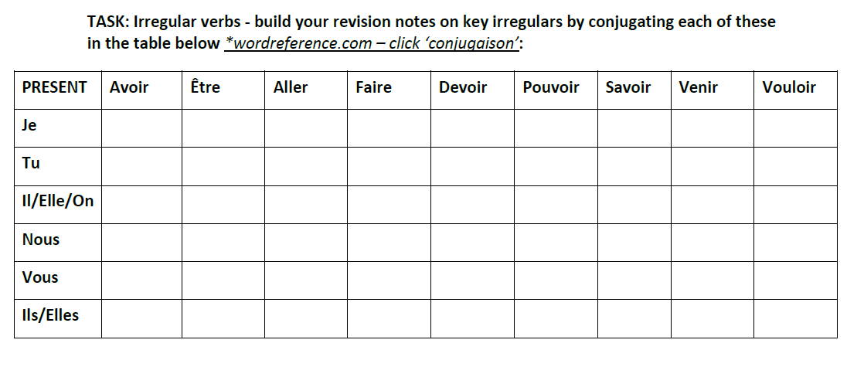
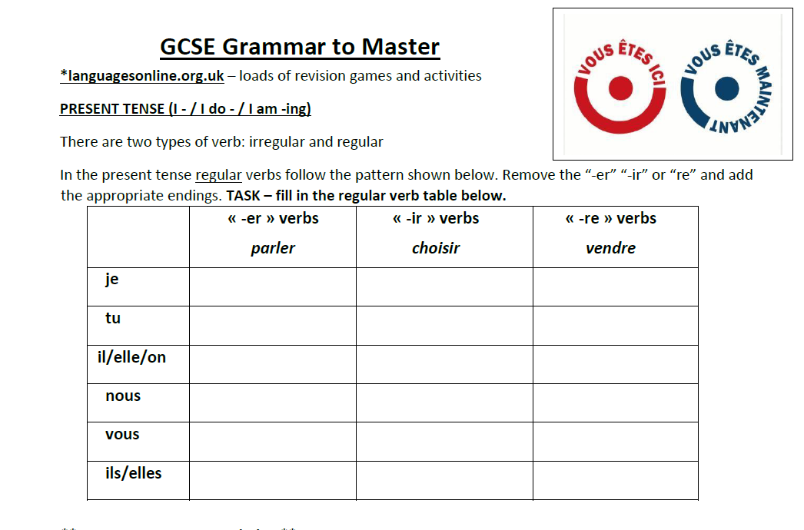
Spend an hour working on the written tasks:
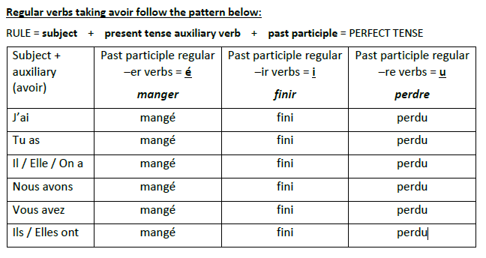

SIXTH
FORM
CROSSLEY
HEATH
THE
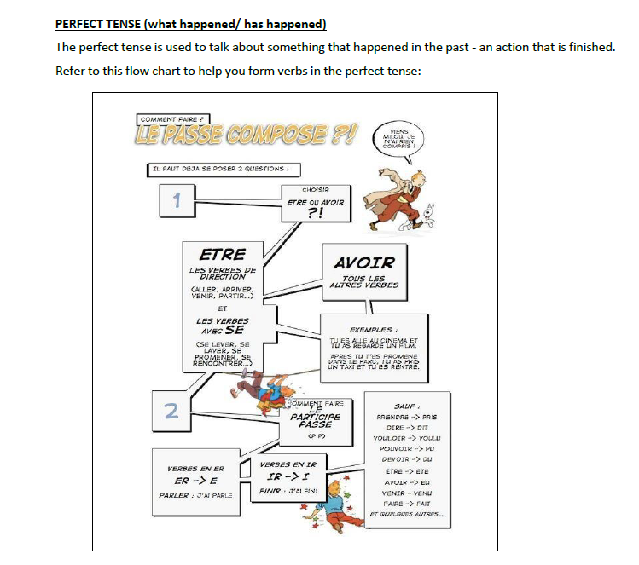
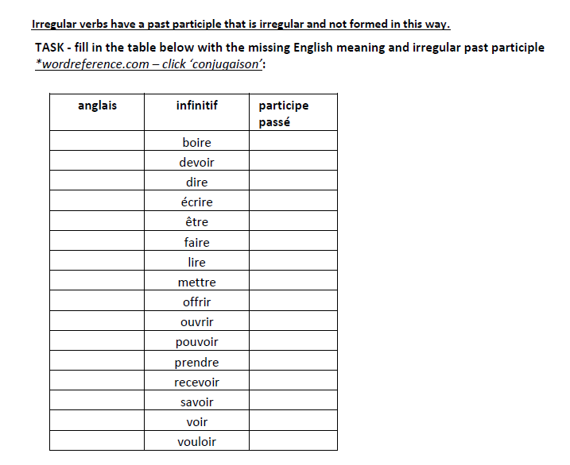

SIXTH
FORM
CROSSLEY
HEATH
THE
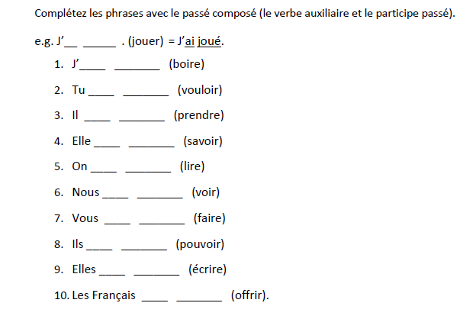
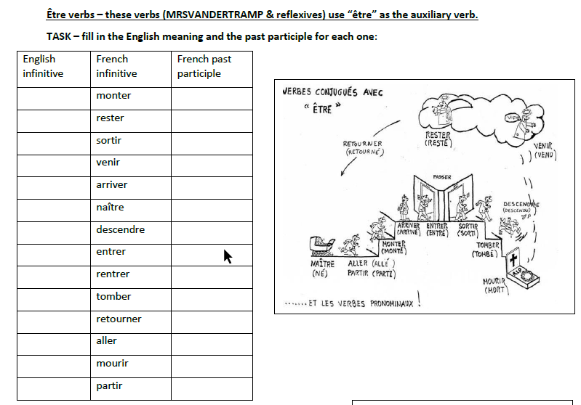

SIXTH
FORM
CROSSLEY
HEATH
THE
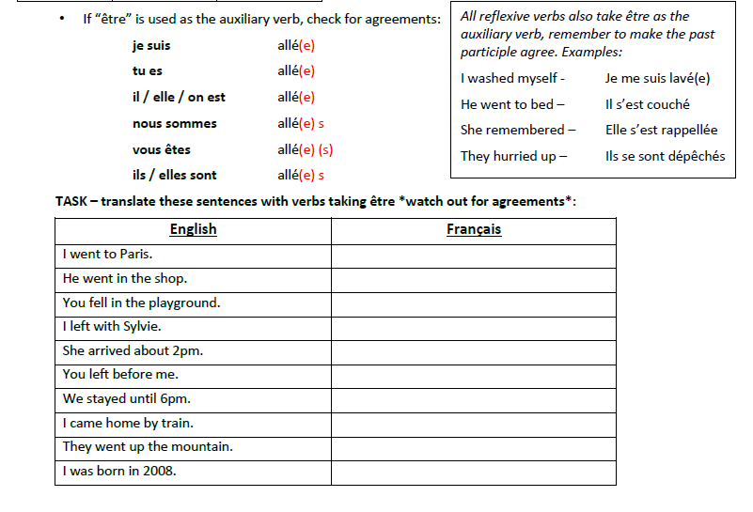
z

SIXTH
FORM
CROSSLEY
HEATH
THE
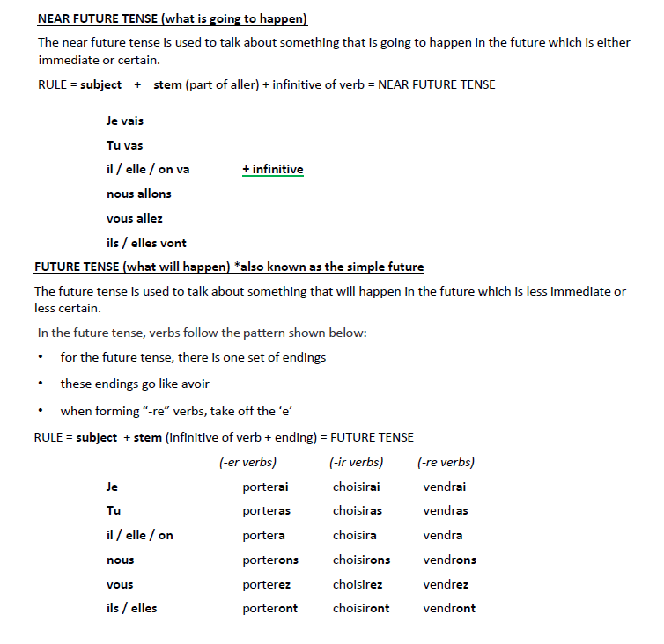
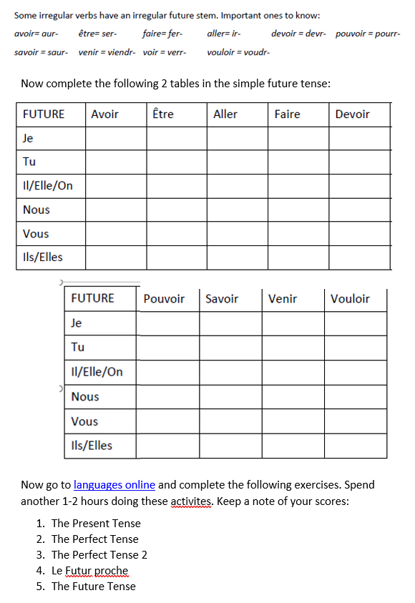

SIXTH
FORM
CROSSLEY
HEATH
THE

